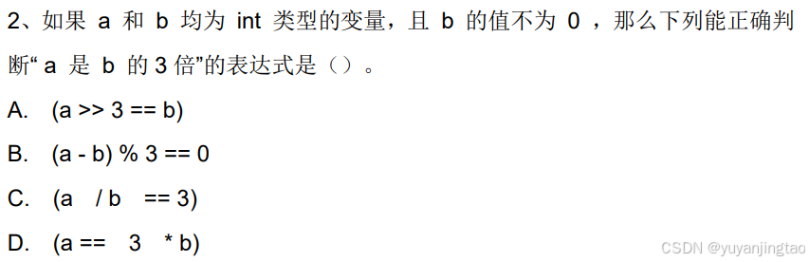
正确答案：D
解析：考察知识点：运算表达式和位运算
本题属于考察运算表达式和位运算知识。b 不等于0，a 是b 的3倍。A 选项中，a 右移 3 位，相当于除以 8；B 是取余运算；如果a=7,b=2,a/b的结果也等于 3，因为是整型，C 选项也不正确；选 D。

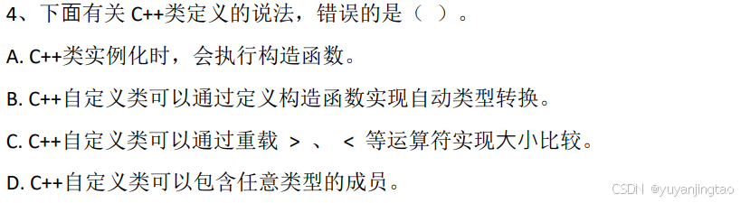

正确答案：D
解析：考察知识点：类的定义
本题属于考察 C++类的知识。类中的数据成员的类型可以包含整型、浮点型、字符型、数组、指针和引用等，但不能是抽象类、自身等，故选D。A、B、C 都是基本知识。

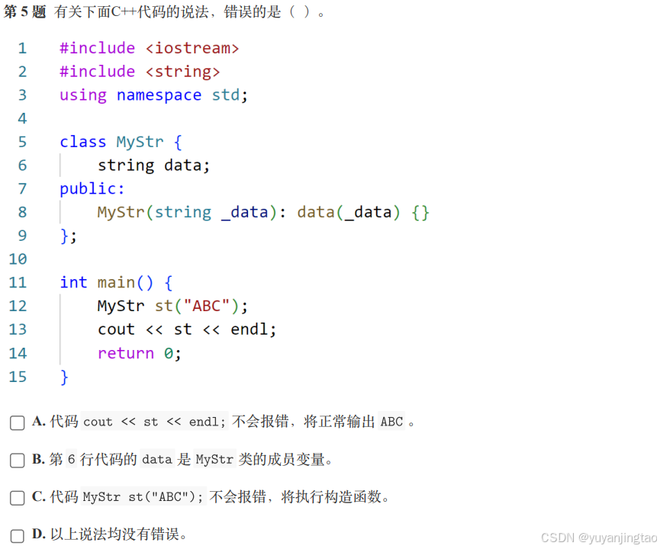
正确答案：A
解析：考察知识点：类与对象
本题属于考察 C++类的知识。属于应该输出对象的成员，不能直接输出对象名。

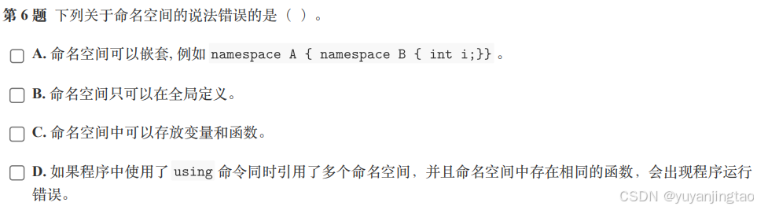
正确答案：D
解析：考察知识点：C++类的知识
本题属于考察 C++类的知识。不同命名空间里可以存在相同函数。

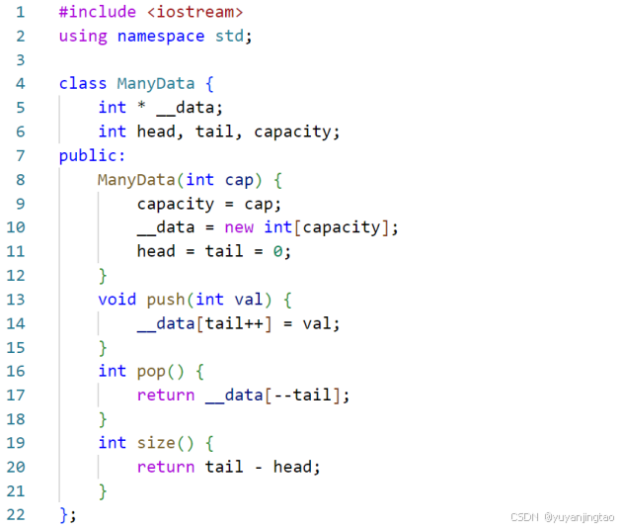
正确答案：D
解析：考察知识点：C++类的知识
本题属于考察 C++类的知识。Push 和 pop 函数没有对数组范围做是否越界判断，因此需要增加异常处理。

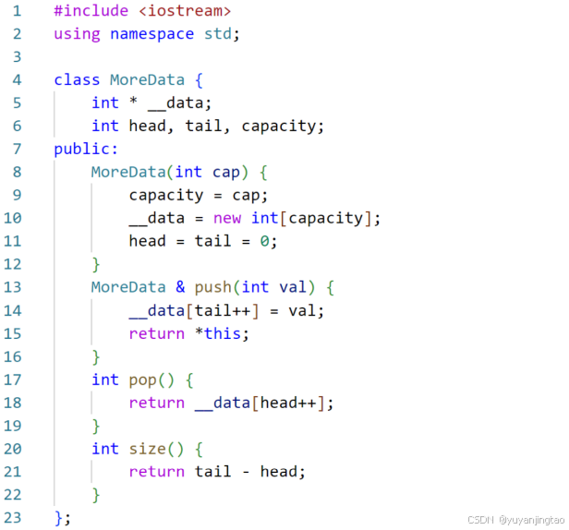
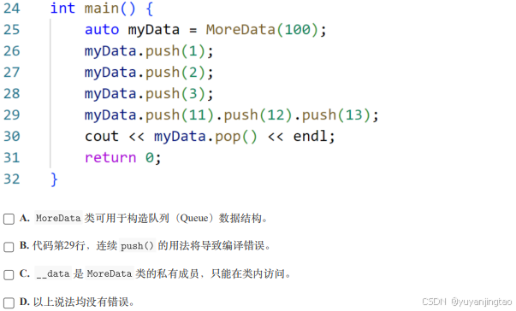

正确答案：B
解析：考察知识点：C++类的知识
本题属于考察 C++类的知识。对象指向的数组大小是100，程序中push的元素小于 100，因此不会错误。

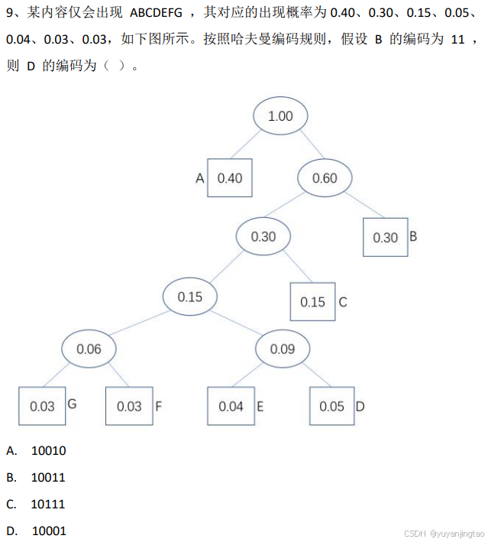
正确答案：C
解析：考察知识点：数据结构中的哈夫曼树
本题考察的知识点是数据结构中的哈夫曼，哈夫曼树左边的边权是用0来表示，右边的边权值是 1，通常是左 0 右 1。走到 D 是右左左右右，也就是10011，因此选项是 B。

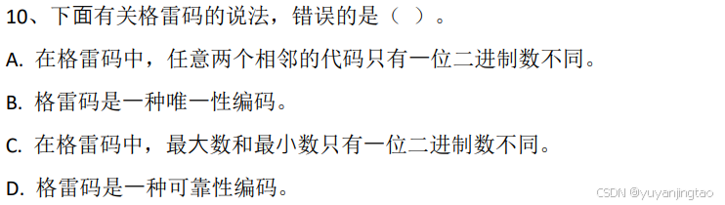
正确答案：B
解析：考察知识点：计算机编码的知识
本题属于考察计算机编码的知识。格雷码的编码不是唯一的编码。任意两个相邻的代码只有一位二进制数不同,则称这种编码为格雷码。所以不是唯一性编码。

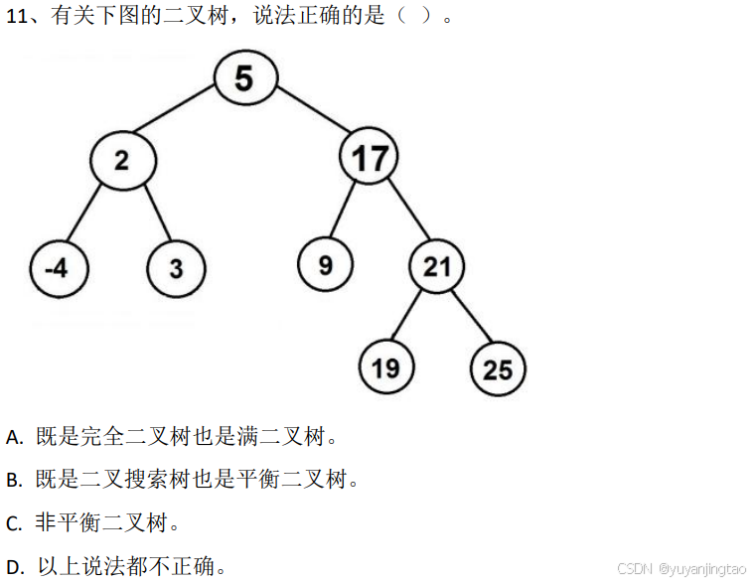
正确答案：B
解析：考察知识点：数据结构中树的知识
本题属于考察数据结构中树的知识。是二叉树，左子树都小于根节点，右子树都大于根节点，是二叉搜索树。左右子树的层差小于等于1，是平衡二叉树。

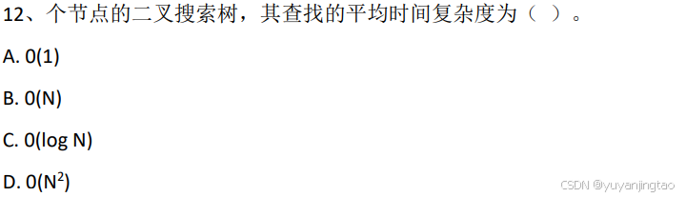
正确答案：C
解析：考察知识点：数据结构中树的知识
本题属于考察数据结构中树的知识。二叉搜索树每次查找，数据规模平均会减半。

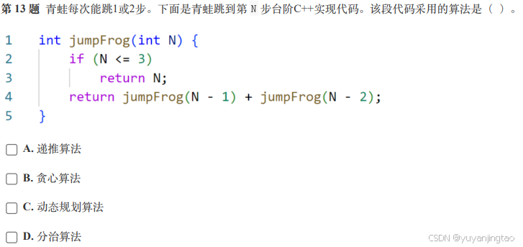
正确答案：C
解析：考察知识点：
本题属于考察算法的知识。可以通过动态规划来完成求解完成跳台阶方法，故参考答案是 C。
个人认为本题答案为：递归算法。但选项中没有这个答案，分析下来，C选项最接近，自上而下（Top - Down）的动态规划（也称为记忆化搜索），尽管这段代码也并没有使用记忆化搜索。

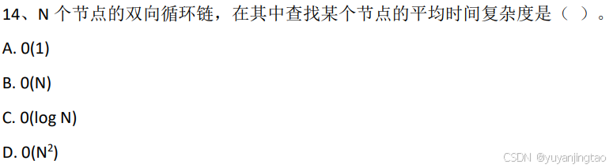
正确答案：B
解析：考察知识点：数据结构中链表的知识
本题属于考察数据结构中链表的知识。链表查找数据需要遍历整个链表，平均时间复杂度是 B 选项。

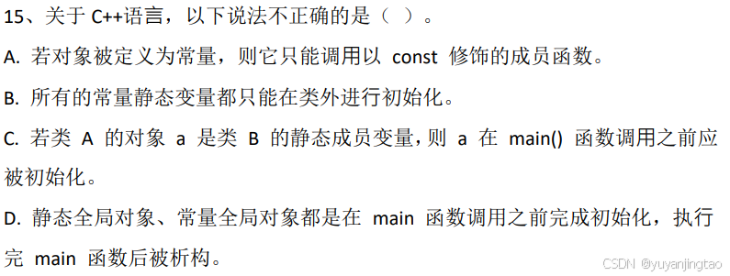
正确答案：D、B
解析：考察知识点：C++中类的知识
本题属于考察 C++中类的知识。主要考查常量静态变量和全局变量的初始化。A 和 C 是基本要求。D 选项关注动态初始化时机，但基本类型的全局常量可以在编译时完成初始化设定，说法不准确，是可选答案。但B 的说法可以有如下特例。
class A{
const static int b=1;
};
考虑到考试情况，D 和 B 都算对。

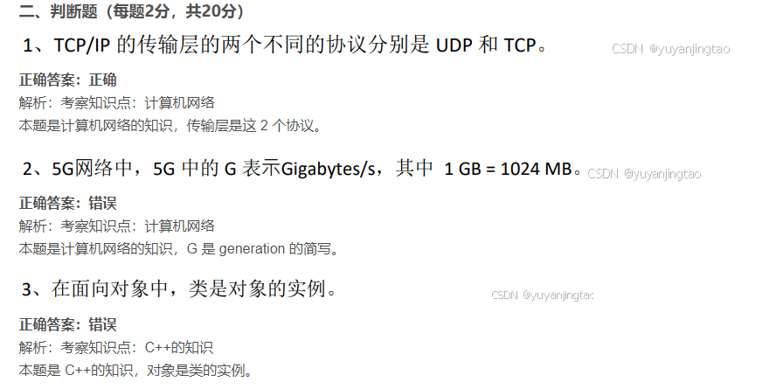
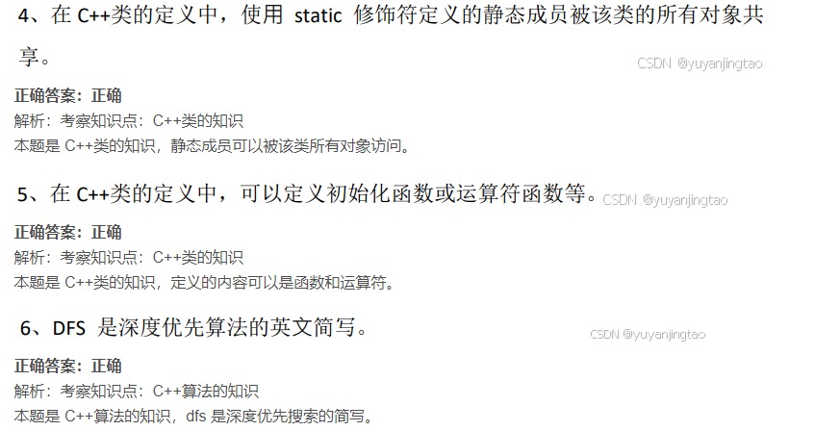
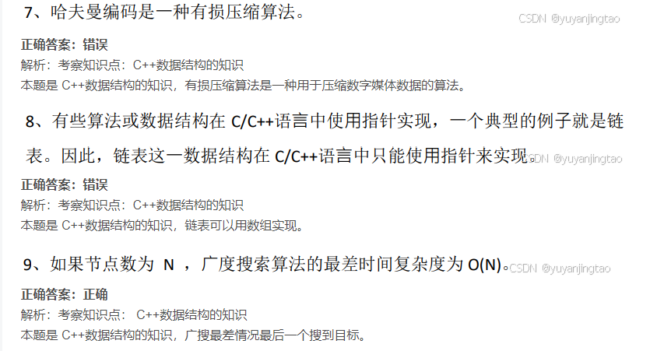
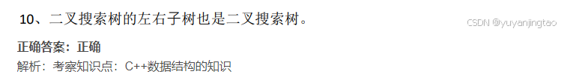

本题考察 动态规划
c[i]：第i种饮料的花费，l[i]：第i种饮料的量
dp[i][j]：购买前i种饮料，总容量不低于j的饮料的最少花费
初始化边界，买 0 升饮料的费用肯定是 0，其他初始化为最大值；
每种饮料都要参与判断，选还是不选，更新 L~0 需要的费用；
dp[i][j] = min(dp[i-1][j], dp[i-1][max(j-l[i], 0)]+c[i];

进行状态压缩：dp[j]：购买总容量不低于j的饮料的最少花费
dp[j] = min(dp[j], dp[max(j-l, 0)]+c);

#include<bits/stdc++.h>
using namespace std;
const int INF=1000000000;
int main() {
int N, L, dp[2001], c, l;//dp[j]：购买总容量不低于j的饮料的最少花费
cin>>N>>L;
dp[0]=0;
for(int i=1; i<=L; i++) dp[i]=INF;
for(int i=0; i<N; i++) {
cin>>c>>l;
for(int j=L; j>=0; j--) {
/*
不购买第i种饮料，花费不变
购买第i种饮料，要想保证总容量不低于j，还需购买的数量为j-l，需要注意的是j-l不能小于0。
*/
dp[j] = min(dp[j], dp[max(j-l, 0)]+c);
}
}
if(dp[L] == INF) cout<<"no solution";
else cout<<dp[L];
return 0;
}

每位同学进入教室时，需要和 已经在教室内 且 学号小于自己 的同学握手。求全班握手的总次数。
本题考察 归并排序-逆序对
可以考虑使用归并排序进行降序排序，并在此过程中求解。

#include<bits/stdc++.h>
using namespace std;
const int N=3e5+1;
int n, arr[N], tmp[N];
long long res;
void mergeSort(int low, int high){
int mid=(low+high)/2;
if(low < mid) mergeSort(low, mid);
if(mid+1 < high)mergeSort(mid+1, high);
int i=low, j=mid+1, t=0;
while(i<=mid && j<=high){
if(arr[i] >= arr[j]){
tmp[t++]=arr[i++];
}
else{
tmp[t++]=arr[j++];
res += mid-i+1; //握手次数
}
}
while(i<=mid) tmp[t++]=arr[i++];
while(j<=high) tmp[t++]=arr[j++];
for(int k=0; k<t; k++){
arr[low+k] = tmp[k];
}
}
int main() {
cin>>n;
for(int i=0; i<n; i++) cin>>arr[i];
mergeSort(0, n-1); //进行一次归并排序，使数列从大到小排序
cout<<res;
return 0;
}

